引用本文：赵郝鑫，赵春柳，王海龙，等. 基于光栅结构的波长可控型海水折射率传感器[J]. 光通信技术，2021，45（5）：32-35.

基于光栅结构的波长可控型海水折射率传感器
赵郝鑫，赵春柳*，王海龙，康 娟，金永兴
（中国计量大学 光学与电子科技学院，杭州 310018）

摘要：光纤型表面等离子体共振（SPR）传感器波长通常处于可见光波段，为使该类器件工作在光通信窗口，提出一种基于光栅结构的波长可控型海水折射率传感器，传感器传感区域由镀有光栅结构的侧边抛磨光纤构成。研究了传感区域横截面的电场强度分布、光栅不同结构参数与SPR传感器波长的关系以及在海水折射率范围内随着折射率变化共振波长的变化趋势，最后分析了共振波长与折射率两者的关系，得出该传感器灵敏度为5650 nm/RIU，分辨率可达到1.77×10⁻⁶ RIU,可实现快速、高灵敏度的海水折射率测量。

关键词：海水折射率；表面等离子体；波长可控
中图分类号：TN929.12 文献标志码：A 文章编号：1002-5561（2021）05-0032-04
DOI：10.13921/j.cnki.issn1002-5561.2021.05.007 开放科学（资源服务）标识码（OSID）：

Wavelength-tunable seawater refractive
index sensor based on grating structure
ZHAO Haoxin, ZHAO Chunliu*, WANG Hailong, KANG Juan, JIN Yongxing
（College of Optical and Electronic Technology, China Jiliang University, Hangzhou 310018, China）
Abstract: The wavelength of fiber surface plasmon resonance（SPR） sensor is usually in the visible light band. In order to make the device work in the optical communication window, a wavelength controllable seawater refractive index sensor based on grating structure is proposed. The sensing area of the sensor is composed of side polished fiber coated with grating structure. The electric field intensity distribution of the cross section of the sensing area, the relationship between different grating structure parameters and SPR sensor wavelength, and the change trend of resonance wavelength with the change of refractive index in the range of seawater refractive index are studied. Finally, the relationship between resonance wavelength and refractive index is analyzed. The sensitivity of the sensor is 5650 nm / RIU, and the resolution can reach 1.77×10⁻⁶ RIU, which can realize fast and high sensitivity measurement of seawater refractive index.
Key words: the refractive index of seawater; surface plasma resonant; wavelength-tunable

0 引言
海洋的盐度测量有多种方法，如比重法、电导率法、微波遥感检测法和折射率测量法等。基于表面等离子体共振（SPR）传感器的折射率测量方法具有稳定性好、灵敏度高等优点。但一般的光纤型SPR传感器^{[1]}的共振波长位于可见光波段，与光通信窗口不匹配，导致光通信产业成熟优良的器件无法应用到此类结构中。此外，该结构也难以与海洋内基于光纤光栅、法布里-珀罗等结构的其它光纤传感器共用光源，从而增大测量成本。
本文基于SPR原理，提出一种基于光栅结构的波长调控型海水折射率传感器，通过优化光栅结构参数，使其在海洋盐度监测的低折射率测量环境下，仍然能够获得高的灵敏度和分辨率。

1 传感器结构与原理
1.1 结构与参数
基于光栅结构的波长调控型海水折射率传感器传感区域示意图如图1所示。传感器是通过将单模光纤侧边抛磨后，在拋磨面的纤芯附近镀上光栅结构制成的。首先，对单模光纤进行侧边抛磨后，光纤侧边抛面与光纤端面相垂直；然后，采用磁控溅射法在光纤侧边抛面镀上金膜，通过电子束光刻和耦合等离子体刻蚀法刻蚀出光栅结构,不同的光栅面型结构参数对应不同的共振波长。因此，可以通过调控光栅参数来控制共振波长的位置。
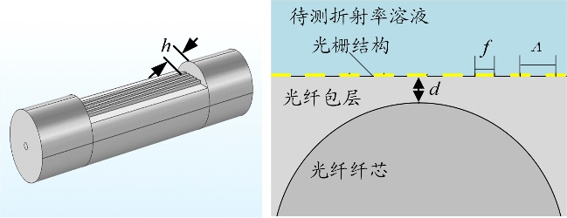
（a） 传感器传感区域三维结构图 （b） 传感器传感区域截面局部图
图1 基于光栅结构的波长可控型海水折射率传感器传感区域示意图
本文研究的与共振波长位置相关的主要因素有：抛磨深度d（定义为抛磨面距纤芯的距离）、光栅周期Λ、栅区宽度f、凹槽深度h和栅格个数N。为了研究这些参数对共振波长位置的具体影响，本文对不同参数设定了相应的取值范围，在此取值范围内，该传感结构可产生SPR现象。
在模拟仿真中，本文选用单模光纤。纤芯采用掺杂8.2%的GeO₂的SiO₂制成，直径为8.2 μm，折射率为1.4682；包层采用熔融SiO₂制成，直径为125 μm，折射率为1.445。光栅制作材料为单质金，折射率由Johnson P B和Christy R W的数据得出^{[2]}。
1.2 折射率传感器传感原理
光在发生全反射时，光波会穿透界面在光疏介质内传播约一个光波波长的深度，然后沿界面方向流动半个波长的距离，再返回到光密介质。在光疏介质中传播的光称之为倏逝波，波矢量K_{x}可表示为：
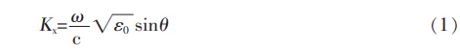
其中，c表示真空中的光速，ω表示光波的角频率，θ表示光波的入射角，ε₀表示纤芯的介电常数。当倏逝波形成的电磁场作用于金属时，金属表面的电子受倏逝场和库仑力的影响发生震荡，形成表面等离子体波（SPW）。SPW沿金属与介质界面传播，波矢量K_{sp}和传播常数β表达式^{[3]}如下：
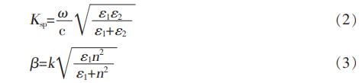
其中，ε₁表示金属膜的介电常数，ε₂表示待测溶液的介电常数，k表示光纤中传输的光波数，n表示待测溶液的折射率。当倏逝波与SPW满足相位匹配条件时，在金属与介质的界面处会产生SPR效应。由于SPW传播常数与待测溶液折射率有关，因此待测溶液折射率发生变化时，SPW的传播常数也会发生变化，使得SPR波长产生漂移。根据SPR波长的漂移量即可推得待测溶液折射率^{[4]}。

2 仿真和结果分析
2.1 传感器截面电场强度分布研究
本文利用有限元法软件（COMSOL Multiphysics）分别对在侧边抛磨光纤的抛磨面上镀金膜、在抛磨面上镀相同厚度的金光栅这2种结构的光纤截面进行电场分布研究，得到相应的电场强度分布图如图2所示。典型的直接镀金膜的SPR传感器共振波长为579 nm，当入射光波在通信波段（如1500 nm）时，镀有金膜的传感结构未激发SPR效应，金膜与介质交界面处无能量分布，如图2（a）所示。而在抛磨面镀有相同厚度的金光栅的传感结构则在此处产生了SPR效应，在介质和单个金结构两侧的交界处能量局部加强，如图2（b）所示。这说明基于光栅结构的折射率传感器在通信波段可产生SPR效应，是一种可行的传感器设计方案。
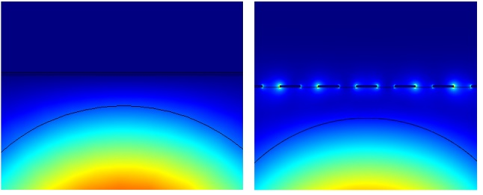
（a） 典型镀金膜SPR传感器横截面电场强度 （b） 镀金光栅结构的SPR传感器横截面电场强度
图2 1550 nm处传感区域横截面二维电场强度分布图
2.2 传感器波长调控研究
首先，本文利用COMSOL Multiphysics对共振波长与抛磨深度的关系进行仿真研究。SPR透射光谱随抛磨深度的变化如图3所示，此时选定的其它参数分别为：h=40 nm，f=0.5 μm，Λ=1.0 μm，N=5。由图3可知，随着抛磨深度的增加，共振波长的峰谷逐渐加深，这主要是由于抛磨面到纤芯中心的距离减小时更多的光会被耦合到光栅结构，从而导致透射光光强减弱。当抛磨深度大于5.1 μm时，随着抛磨深度的变化，共振波长位置并无明显波动，稳定在1430 nm附近；当抛磨深度从5.1 μm减小到4.5 μm时，随着抛磨深度的逐渐减小，SPR透射光谱向长波方向飘移。当抛磨深度小于4.5 μm时，SPR透射光谱失真，因此不再对此范围内的抛磨深度进行研究。
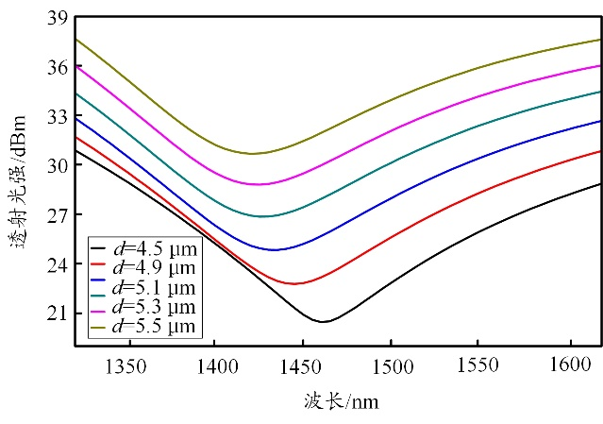
图3 SPR透射光谱随抛磨深度变化图
其次，为了探究凹槽深度对共振波长位置的影响，本文选取了不同的凹槽深度，深度范围为30~60 nm，步长为5 nm。SPR透射光谱随凹槽深度的变化如图4所示。可以看出，随着凹槽深度的增加，共振波长的峰谷逐渐加深，且向长波方向飘移。这主要是由于减小凹槽深度后倏逝波更容易穿透金光栅结构，在介质与金结构的交界处发生共振，从而导致透射光光强减弱。当凹槽深度从60 nm减小至30 nm时，共振波长从1308 nm漂移至1565 nm，SPR透射光强从26.9 dBm降低至22.9 dBm。
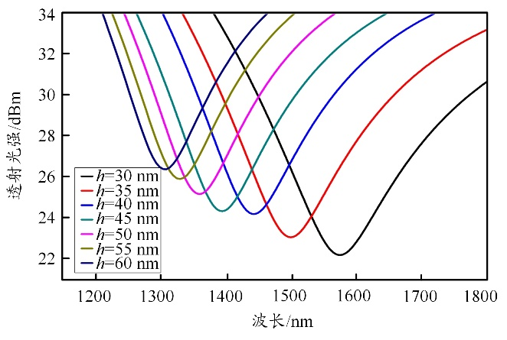
图4 SPR透射光谱随凹槽深度变化图
然后，研究了栅区宽度和光栅周期对共振波长位置的影响。图5、图6分别表示栅区宽度变化和光栅周期变化时对应的光谱曲线和共振波长的位置漂移图。由图5可知，当栅区宽度逐渐增加时，共振波长逐渐向长波方向漂移。由于增加了金结构与抛磨面的接触面积，光更容易被耦合进光栅结构发生共振，因此透射光强逐渐减弱。由图6可知，随着光栅周期的逐渐增加，共振波长逐渐向短波方向飘移，当光栅周期从0.825 μm增加到1.125 μm时，共振波长从1645 nm漂移到1416 nm处。减小光栅周期相当于增大镀金结构与抛磨面的接触面积，使更多的光发生共振，因此随着光栅周期的减小，透射光强也呈现减小趋势。
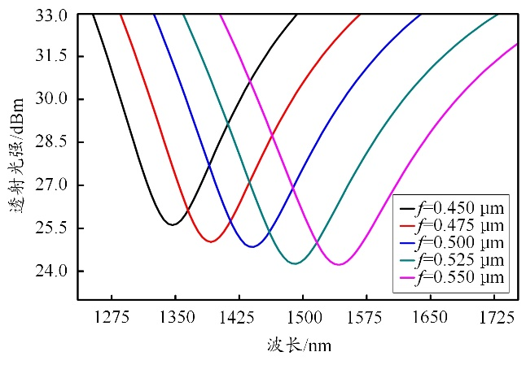
图5 SPR透射光谱随栅区宽度变化图
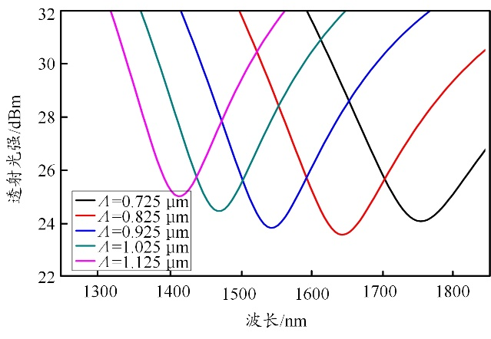
图6 SPR透射光谱随光栅周期变化图
最后，本文研究了栅格个数和共振波长之间的关系，如图7所示。可以看出，栅格个数增加时，共振波长逐渐向长波方向漂移，透射光强逐渐增大。当光栅栅格个数为5时，透射光强在1507 nm处达到最小值24.74 dBm。
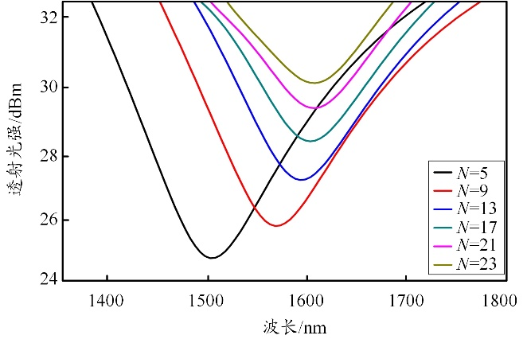
图7 SPR透射光谱随栅格个数变化图
由此可以看出，本文提出的光栅型镀膜结构是一种非常灵活的调控方法，可以分别通过调整抛磨深度、光栅周期、栅区宽度、凹槽深度和栅格个数等调整共振波长位置，也可以同时调整多个参数来获取所需要的共振波长，具有调控方法简单、易于将共振波长调至通信波段的特点。
2.3 传感器折射率传感研究
由上述结果可知，当待测溶液折射率不同时，可以通过调节不同光栅结构参数取值使共振波长工作在1550 nm附近。海水折射率范围与海水盐度有关，一般海水盐度在0~50 ppt之间时对应折射率范围约为1.330~1.340^{[5]}，即本文所研究的折射率范围。考虑到共振波长及传感器灵敏度等因素影响，本文最终选定的参数取值分别为d=4.9 μm、h=45 nm、f=0.525 μm、Λ=0.925 μm和N=21，最终得到共振波长随待测溶液折射率变化的SPR透射光谱如图8所示。当待测溶液折射率逐渐增大，SPR透射光谱向长波方向漂移且共振波长的峰谷加深。通过监测共振波长的漂移量，可以实现折射率的测量。
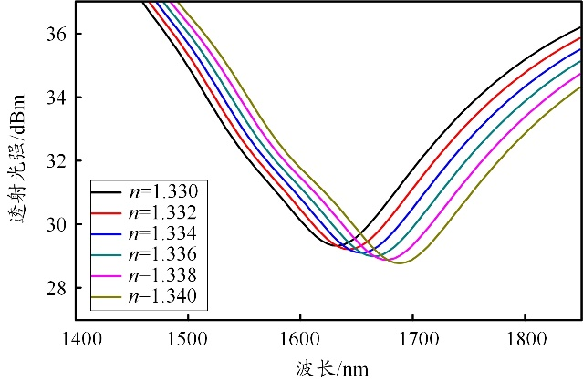
图8 SPR透射光谱随待测溶液折射率变化图
共振波长与待测溶液折射率关系如图9所示，当待测溶液折射率从1.330增加到1.340时，SPR波长从1533 nm漂移到1589.5 nm，漂移量为56.5 nm。在此范围内，基于光栅结构的光纤SPR折射率传感器的灵敏度约为5650 nm/RIU。探究共振波长和待测溶液折射率关系时，考虑到一般待测溶液折射率越接近纤芯折射率，其灵敏度就越高，因此共振波长与待测溶液折射率关系更符合二次曲线^{[6]}。但此种情况适用于待测溶液折射率范围比较大的时候。从图9可以看出，由于海水测量折射率变化范围非常小，仅从1.330到1.340，近似于一条直线。为简化数据分析，本文采用一次函数进行拟合，拟合度为0.9997，得到SPR波长与待测溶液折射率关系如下：
λ=5650×n-5982（4）
该传感结构共振波长位于通信波段，可以采用通信领域的光谱仪或解调仪。假设光谱仪波长分辨率为10 pm，该传感器的分辨率可以达到1.77×10⁻⁶ RIU。
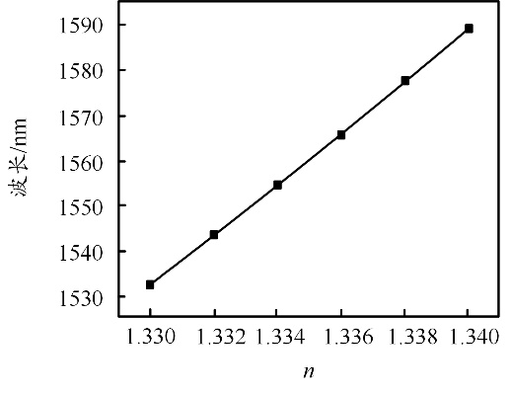
图9 SPR波长与待测溶液折射率变化关系曲线

3 结束语
本文提出了一种基于光栅结构的波长可控型海水折射率传感器。该传感器结构在常规通信波段可产生SPR效应；通过调节光栅结构的面型参数，能在海水折射率范围内调控共振波长至通信波段。该结构可通过调整单个或多个参数来调节共振波长位置，调控方法简单灵活。仿真结果表明：随着待测溶液折射率的增大，SPR波长向长波方向漂移；基于光栅结构的波长可控型海水折射率传感器灵敏度、分辨率分别为5650 nm/RIU、1.77×10⁻⁶ RIU，能对海水折射率实现快速、高灵敏度的测量。在未来的研究工作中，我们可以通过改变光纤种类或光栅材料来进一步提高传感器性能。

参考文献：
[1] 吴英才，符运良，袁一方．基于表面等离子共振原理的一种新型盐度光学传感器[J]. 仪器仪表学报，2005（8）：818-821．
[2] JOHNSON P B, CHRISTY R W. Optical constants of the nobel metals[J]. Physical Review B, 1972, 6: 4370-4379.
[3] HOMOLA J, SINCLAIR S Y, GAUGLITZ G. Surface plasmon resonance sensors: review[J]. Sensors & Actuators: B. Chemical, 1999, 54（1-2） :3-15.
[4] 王雨，韩飞，郎婷婷，等. 基于细芯光纤结构的表面等离子体共振折射率传感器[J]. 光通信技术，2019，43（8）：32-34.
[5] POISSON A, GADHOUMI M H. An extension of the practical salinity scale 1978 and the equation of state 1980 to high salinities[J]. Deep Sea Research Part I Oceanographic Research Papers, 1993, 40（8）: 1689-1698.
[6] WANG Xiaoming, ZHAO Chunliu, WANG Yanru. A proposal of T-structure fiber-optic refractive index sensor based on surface plasmon resonance[J]. Optics Communications, 2016, 368: 189-193.

收稿日期：2020-10-27。
基金项目：国家重点研发计划项目（2018YFF021504）资助；国家自然科学基金面上项目（61775202）资助；广东省信息光子技术重点实验室（广东工业大学）开放课题基金（GKPT20-04）资助。

作者简介：赵郝鑫（1997—），女，硕士生，本科毕业于大连大学，现就读于中国计量大学光学与电子科技学院光学工程专业，主要从事基于光纤表面等离子体共振高精度折射率传感器方面的研究工作，针对具体传感结构进行优化及仿真验证。
*通信作者：赵春柳（E-mail: clzhao@cjlu.edu.cn）。

